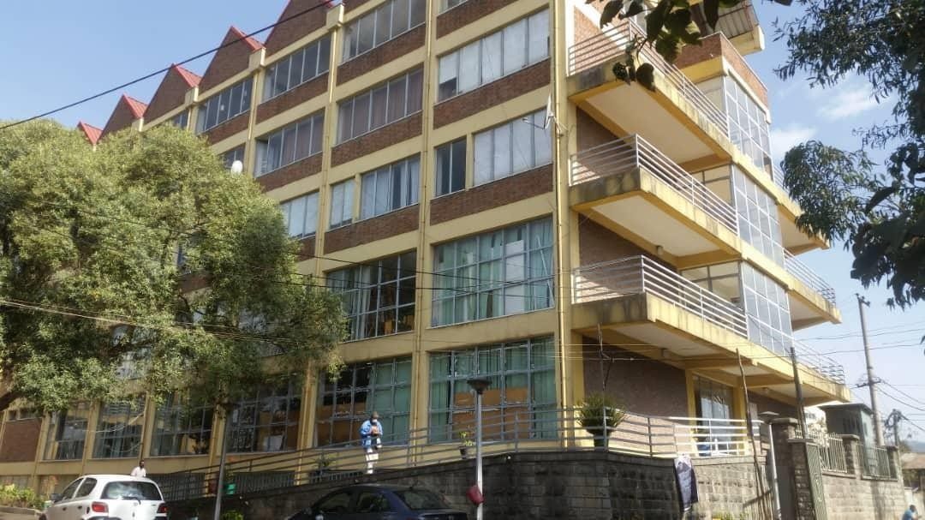

THE ITALIAN PROJECT FOR

ADDIS ABABA UNIVERSITY – FILM SCHOOL 2018/24

**Un progetto in collaborazione con IIC Addis Ababa, MAECI e MIC.**



[www.associazionecontroluce.org](http://www.associazionecontroluce.org/)



[www.associazionecontroluce.org](http://www.associazionecontroluce.org/)

**“THE ITALIAN PROJECT FOR ADDIS ABABA UNIVERSITY - FILM SCHOOL PROGRAM 2022/23”**

*Controluce* opera da oltre vent’anni, sempre in sinergia con MIC e MAECI, sia nel campo della promozione che della formazione nel campo dell’audiovisivo,portando il cinema italiano ed i suoi protagonisti (Paolo Sorrentino, Dario Argento Luca Guadagnino, Paolo Virzì, , Mimmo Calopresti, Ugo Gregoretti, Silvio Orlando, Matteo Garrone, Mario Martone, Luigi Lo Cascio e tanti altri) nei principali festival e università di alcuni paesi extraeuropei quali Stati Uniti, Brasile, lAustralia, Sud Africa, Egitto e, negli ultimi 5 anni, Etiopia.

Ricordiamo inoltre che nel 2006 *Controluce* è stata parte attiva nell’accordo di coproduzione con il Sud Africa ed il Brasile, che ha favorito la realizzazione di molti film lungometraggi e documentari. Nel 2018 il presidente di *Controluce*, Antonio Falduto, in qualità anche di autore cinematografico e docente universitario, ha intrapreso una serie di iniziative di promozione del cinema italiano (film e serie TV) in Etiopia coinvolgendo anche le TV locali, quali KANA TV, Arts and Media TV ed il nuovo canale EPITOME.

L’Etiopia è un paese africano strategico, sede dell’Unione Africana, vanta un buon sistema educativo e un’ economia in espansione malgrado i recenti conflitti interni. Un paese inoltre, come ben sappiamo, legato storicamente all’Italia.

Grazie anche al supporto dell’istituto italiano di cultura, Antonio Falduto, nel 2019, ha visitato la scuola di Fine Arts di Addis Ababa che ospita il Film Program. Dopo alcune incontri e proiezioni di film italiani è nata l’idea, con i responsabili della scuola, di istituire un programma di sostegno educativo, “THE ITALIAN PROJECT FOR ADDIS ABABA UNIVERSITY - FILM SCHOOL PROGRAM”.

Il progetto rappresenta la più importante iniziativa europea nel settore delle didattica dell’audiovisivo in Etiopia.

La scuola ha a disposizione ampi spazi ed un buona organizzazione interna, ma è assolutamente priva di materiale tecnico e di competenze professionali in ogni settore dell’audiovisivo, dalla regia alla produzione e edizione.

Il vivo interesse della scuola per una collaborazione stabile con le istituzioni italiane è stato dimostrato fin dal primo contatto, anche con la partecipazione di ben otto studenti etiopi alla giuria UNIMED, premio collaterale della mostra del cinema di Venezia 2019. Un impegno economico non indifferente per le loro possibilità. Inoltre una troupe della TV più importante etiope, KANA TV, ha realizzato un servizio TV.

La prima sessione di sceneggiatura a Addis Ababa, nel novembre 2022, è stata diretta dallo sceneggiatore premio Oscar per “Mediterraneo”, Enzo Monteleone, dal regista Mimmo Calopresti e dal pluripremiato regista di animazione Alessandro Rak. Le lezioni online sono state tenute dal direttore della rivista Ciak, Flavio Natalia, dal critico Oscar Cosulich e dal regista di animazione Maurizio Forestieri,

Nel marzo del 2023, il direttore di fotografia Alberto Iannuzzi, il docente di Film Making del Centro Sperimentale di Cinematografia di Roma Stephen Natanson e l’attrice italo-etiope Liliana Mele (Mare fuori) sono stati impegnati in una serie di master-class intensive.

Nel frattempo Controluce, attraverso anche una campagna di sensibilizzazione, ha acquistato diversi computer, monitor e telecamere che sono stati poi inviati in Etiopia.

Questo materiale sarà consegnato appena termineranno i lavori di allestimento della sala “SERGIO LEONE”, una grande aula della scuola, ora vuota, ma che grazie anche al contributo delle nostra ambasciata in loco, sarà completamente riadattata e allestita per ospitare sale di montaggio, proiezioni e incontri. I lavori dovrebbero aver inizio a ottobre 2024.

Nel dicembre 2023, Antonio Falduto (presidente Controluce e docente presso UNINT Roma), Alberto Iannuzzi e Marta Zani (docente di scenografia presso scuola di Cinema Gian Maria Volontè) hanno proseguito il percorso didattico.

Il team di docenti è tornato poi a inizio giugno 2024 per seguire la realizzazione di tre cortometraggi.

# L’auspicio è presentare questi lavori in anteprima internazionale alla mostra internazionale del cinema di Venezia o alla festa del cinema di Roma.

*Controluce* continua nella sua campagna di sensibilizzazione a sostegno del progetto, sia in forma di contributo finanziario che in materiale tecnico (telecamere, equipaggiamento audio professionale, computer etc…) I sostenitori saranno menzionati su tutto il materiale promozionale e sulla targa che sarà posta all’ingresso della scuola.

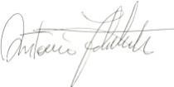Antonio Falduto Presidente *Controluce*

Contatti:

Antono Falduto

Cell. +39 338 8902764

Alberto Iannuzzi

Cell. +39 347 9153579

Francesca Brasi

Cell. +39 3332711776

SUNTO DEL PROGETTO DIDATTICO

|  |  |  |  |
| --- | --- | --- | --- |
| Annualità | Durata complessiva | Durata sezione disciplinare | Durata sezione interdisciplinare |
| I | 1020 ore | 420 ore | 600 ore |

CONTENUTI E METODOLOGIE DEL PROGRAMMA DIDATTICO BIENNALE 23/24

SCENEGGIATURA: storia della narrazione cinematografica, tecniche di scrittura per il cinema e la televisione, esercitazioni. ORE 70

REGIA: analisi ed estetica della regia, tecniche di ripresa e di recitazione, la post\produzione. ORE 70

FOTOGRAFIA: analisi ed estetica della fotografi cinematografica, tecniche dal bianco e nero al digitale. Il materiale tecnico. ORE 70

PRODUZIONE: Il piano di lavorazione ed il preventivo. L’organizzazione del set e della postproduzione. Il piano finanziario. ORE 70

SCENOGRAFIA E COSTUME: il disegno e preparazione del set. Tecniche di costruzione. Il lavoro sul set. I provini dei costumi. ORE 70

MONTAGGIO: analisi ed estetica del montaggio. Tecnica e software principali. ORE 70.

NUOVE TECNOLOGIE: tecniche di riprese e montaggio con i nuovi strumenti audiovisivi. ORE 70

DURATA DEL CORSO

LEZIONI DI 7 ORE AL GIORNO PER 2 SETTIMANE PER OGNI CORSO

REALIZZAZIONE 3 CORTOMETRAGGI

PREPARAZIONE: 2 SETTIMANE CIRCA.

RIPRESE: 6 GIORNI PER 10 ORE AL GIORNO CIASCUNO.

POST-PRODUZIONE: 1 MESE.

Il Film Program, facoltà di Arte e Spettacolo dell’Università di Addis Ababa, è ospitato nella sede della FINE ARTS SCHOOL, al centro della città. Al momento i corsi del Film Program sono biennali per un massimo di 25 studenti. I nostri moduli di lezioni integrano la didattica con seminari di specializzazione per le materie già nel piano di studi della scuola e con corsi generali per materie non presenti nel programma della scuola, quali montaggio, scenografia e costumi. Inoltre i nostri docenti seguono gli studenti nella realizzazione dei saggi finali e di almeno tre cortometraggi.

Per ulteriori informazioni sul Film Program e FINE ARTS SCHOOL consultare il sito:

<http://www.aau.edu.et/cpva/academics/ale-school-of-fine-arts-and-design/>

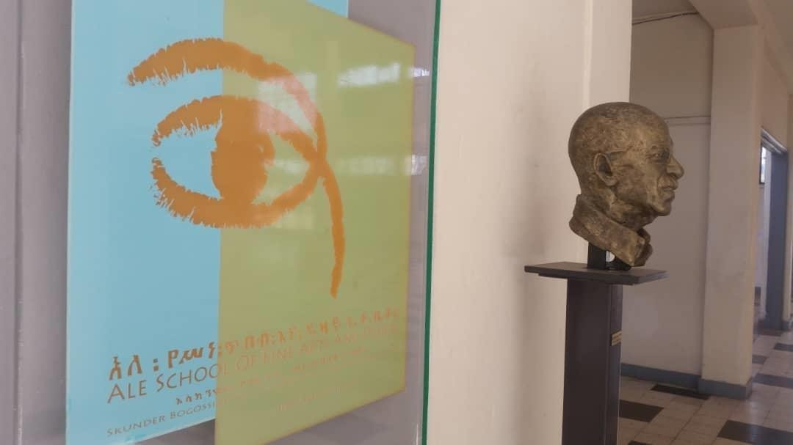

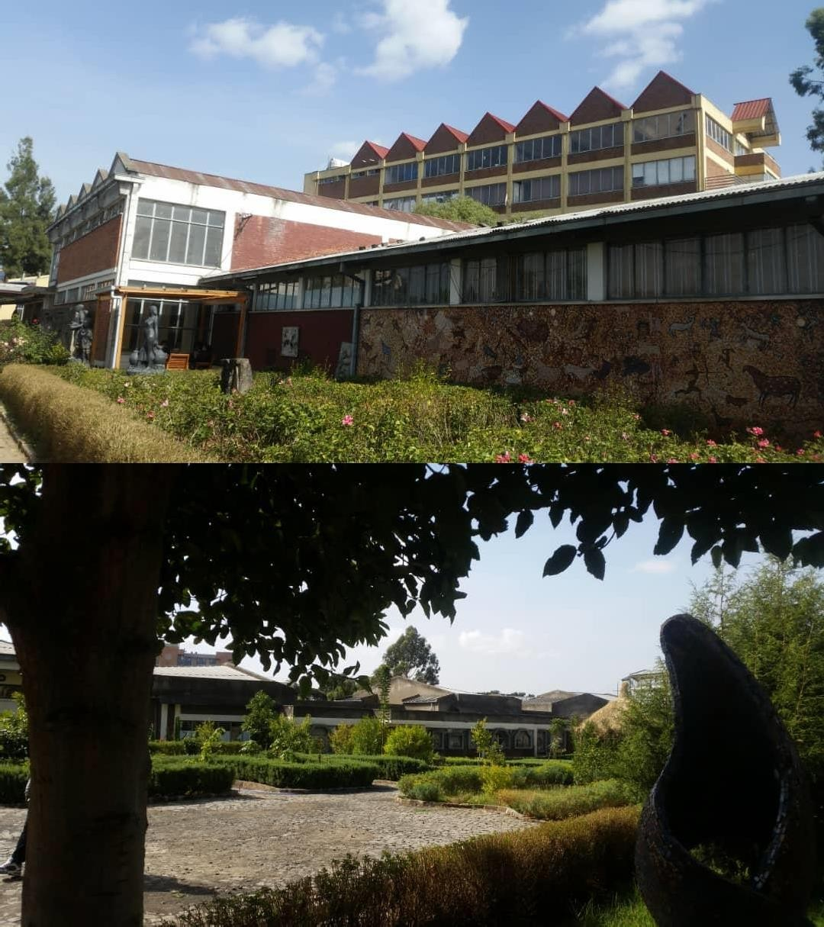

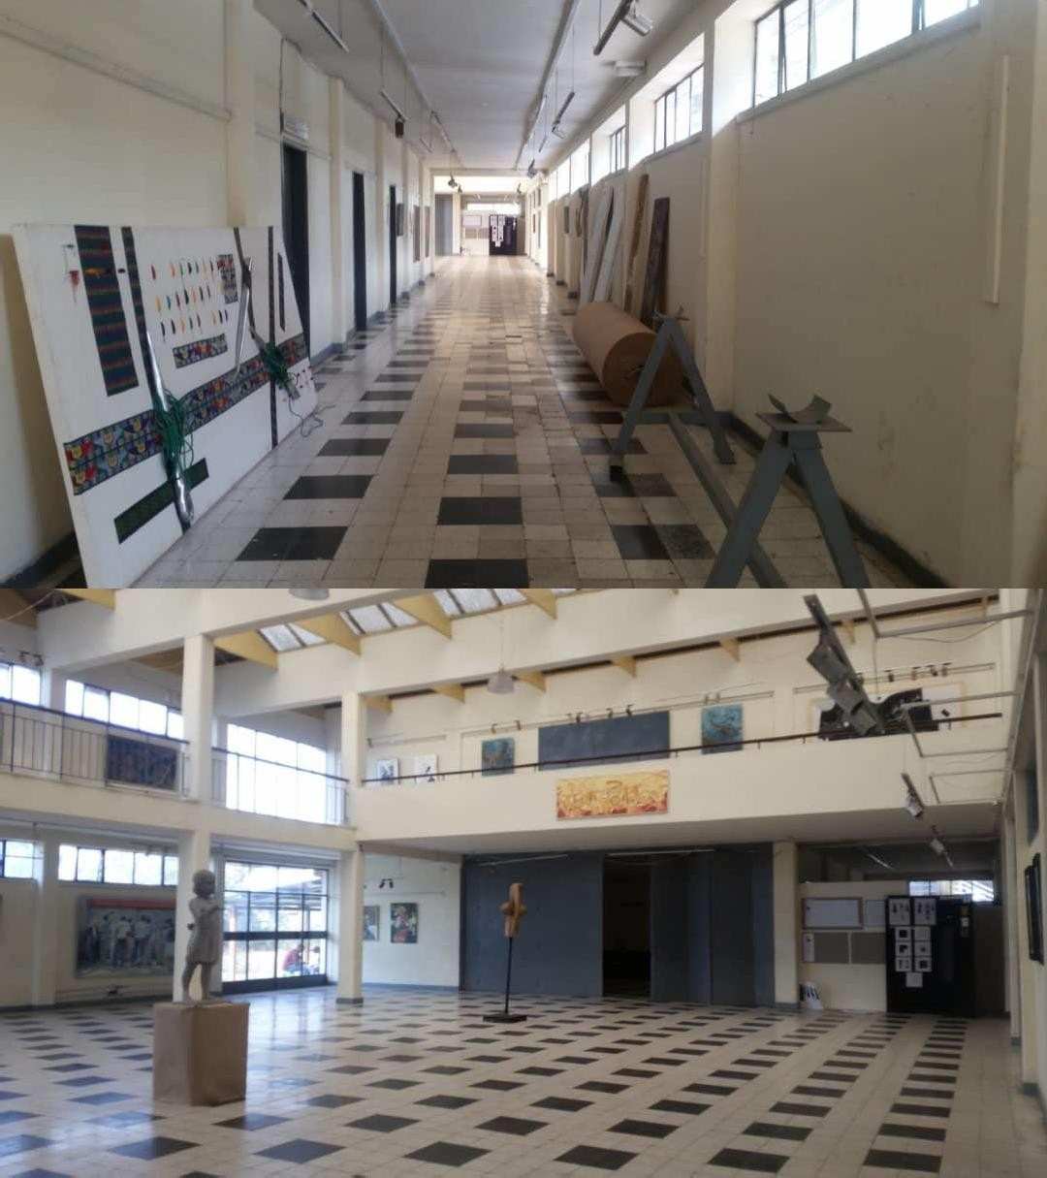

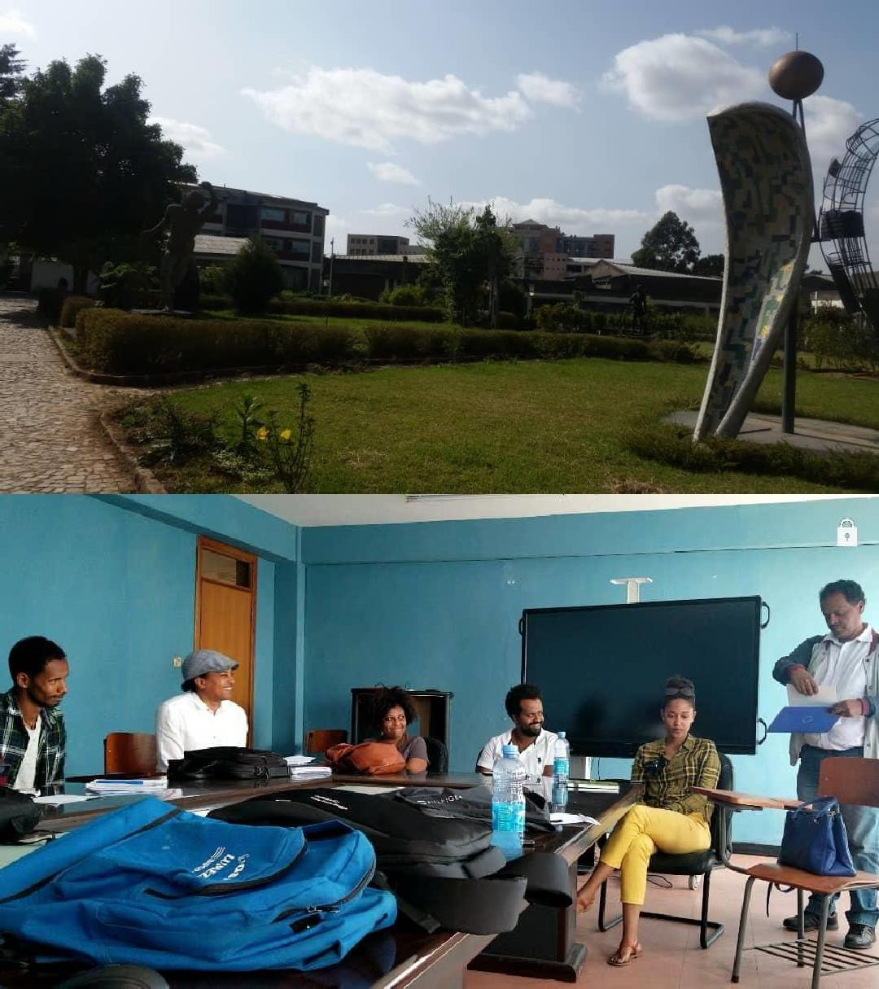

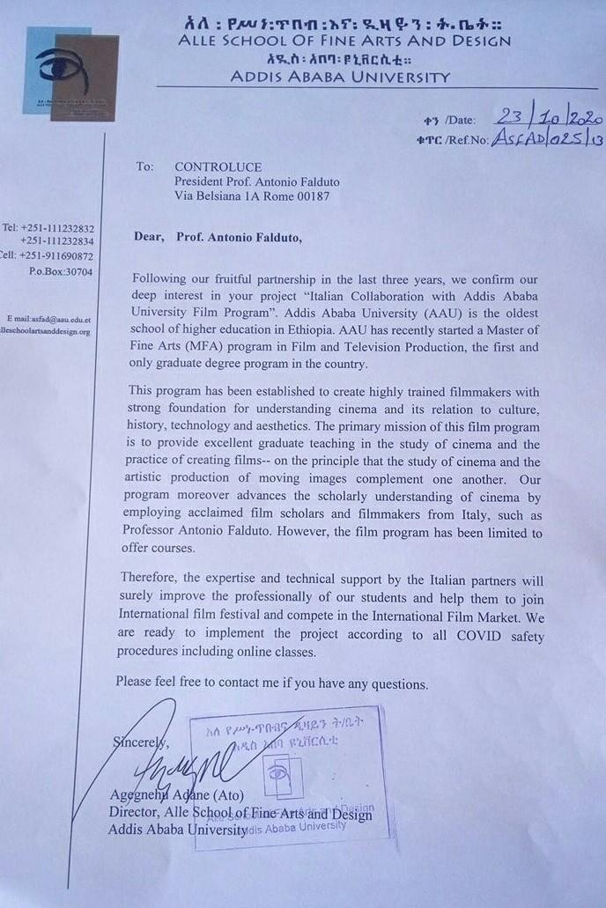



**Roma, 22 ottobre 2020**

**OGGETTO: Richiesta patrocinio – ITALIAN PROJECT FOR ADDIS ABABA UNIVERSITY- FILM SCHOOL 2020\21**

A nome del Presidente di UNIMED, prof. Francisco Matte Bon, il Direttore Marcello Scalisi ha il piacere di concedere a titolo gratuito il patrocinio di UNIMED al programma disostegno educativo “ITALIAN PROJECT FOR ADDIS ABABA UNIVERSITY-FILM SCHOOL 2020\21”.

Con l’obiettivo di sostenere l’associazione Controluce e le iniziative di promozione del cinema italiano in Etiopia ed in particolare il programma di sostegno educativo volto ad accrescere l’expertise specifica nei diversi settori dell’audiovisivo, dalla regia alla produzione.

Augurando il miglior successo per questa meritevole iniziativa, si porgono i più cordiali saluti.

Marcello Scalisi Direttore UNIMED

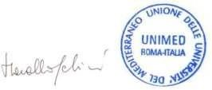

**UNIMED - Mediterranean Universities Union**

Corso Vittorio Emanuele II, 244 | 00186 Rome (Italy) | Tel. +39 06

68581430 [unimed@uni-med.net |](mailto:unimed@uni-med.net) [www.uni-med.net](http://www.uni-med.net/) C.F.: 97083230587



Ref: ARTSMP/CEO/INT/2020/10/22/001

Date: 22 Oct 2020

TO: CONTROLUCE

President Prof. Antonio Falduto

This is to confirm that our long and fruitful relationship with CONTROLUCE started in 2018. Prof. Antonio Falduto and other Italian guests introduced some important Italian films at the Italian Cinema in Addis Ababa. A few months later one of our film crew headed by myself, Mr. Bruke Abaynhe, joined the MOSTRA DEL CINEMA DI VENEZIA 2018 to film the attendance of 13 Ethiopian students. and later showing it on TV in Ethiopia.

Therefore, we like to inform you our full commitment to partner up with “THE ITALIAN

COLLABORATION PROJECT WITH THE UNIVERSITY OF ADDIS BABA\FILM SHOOL”, and

showing Italian Film contents on ARTS TV.

Looking forward to working with you,



Sincerely

Dula Tessema

Arts Media Production SC - Ethiopia - 1

